PERBANDINGAN PENERAPAN MEDIA CHEMORY DAN MIND MAP TERHADAP MOTIVASI DAN PRESTASI BELAJAR KIMIA
PESERTA DIDIK

(THE COMPARISON BETWEEN THE IMPLEMENTATION OF CHEMORY MEDIA AND MIND MAP TOWARD STUDENTS’ MOTIVATION AND ACHIEVEMENT)

Andri Yuliyani, Rr. Lis Permana Sari

Jurusan Pendidikan Kimia, FMIPA Universitas Negeri Yogyakarta
e-mail :lis_permana@uny.ac.id

Abstrak
Tujuan penelitian ini adalah untuk mengetahui: (1) ada tidaknya peningkatan motivasi belajar dan pestasi belajar kimia peserta didik dengan penerapan media Chemory dan media Mind Map,(2) aspek motivasi paling banyak yang mengalami peningkatan dengan penerapan media Chemory (3) pendapat peserta didik terhadap media Chemory.
Desain penelitian meliputi: satu faktor, dua sampel, dan satu kovariabel. Populasi penelitian ini adalah peserta didik kelas X semester 1 SMA N 1 Pleret tahun ajaran 2015/2016. Sampel penelitian berjumlah 57 orang yang diambil secara purposive sampling. Analisis yang digunakan adalah uji t sama subjek, analisis deskriptif dan uji anakova.
Hasil penelitian menunjukkan bahwa: (1) ada peningkatan motivasi belajar kimia peserta didik sesudah mengikuti pembelajaran dengan menerapkan media Chemory dan tidak ada peningkatan motivasi belajar kimia peserta disik sesudah mengikutipembelajaran dengan menerapkan media Mind Map. Penerapan kedua media ini tidak menujukkan adanya perbedaan prestasi yang signifikan (2) aspek motivasi peserta didik yang meningkat pada penerapan media Chemory paling banyak adalah aspek kemauan, yaitu 80%(3) pendapat peserta didik paling banyak terhadap media Chemory adalah sangat baik, yaitu 48%

Kata kunci:Chemistry on Diary (Chemory), Mind Map, motivasi belajar kimia, prestasi belajar kimia
Abstract

The aims of the research were to know: (1) the increasing of chemistry learning motivation and achievement of students who participating lesson by using Chemory media and Mind Map media (2) the most dominant of the increasing aspect of motivation after using Chemory media (3) opinion of students about Chemory media.
The design of the research which included: the one factor, two samples, and one covariable. The population of this research was the entire grade X students of SMA N 1 Pleret on semester I of the academic year 2015/2016. The sample was grouped into two groups that consisted of 47 students. The sample was taken by using the purposive sampling. The data was analyzed by one-sample t-test, descriptive analysis and covariant analysis.
The results of the research showed that: (1) there was increasing of chemistry learning motivation of students between before and after participating lesson by using Chemory media and no increase by using Mind Map media. The using of that medias showed that no difference of achievement (2) the most dominant increasing aspect of motivation by using Chemory media is study volition, 80% (3) the most dominant of students’ opinion about Chemory media was very good, 48% .

Keywords: Chemistry on Diary (Chemory), Mind Map, chemistry learning motivation, chemistry learning achievement.

PENDAHULUAN
Konsep-konsep yang dipela-jari pada mata pelajaran kimia merupakan konsep abstrak sehingga banyak peserta didik merasa kesulitan untuk memahami materi pelajaran kimia dengan benar. Kesulitan peserta didik dalam memahami penjelasan guru membuat peserta didik bingung dan malas untuk mencatat materi yang disampaikan. Hasilnya, catatan pe-serta didik tidak jelas dan tidak teratur. Menurut Slameto [1], catatan yang tidak jelas dan tidak teratur antara materi yang satu dengan materi lainnya akan menimbulkan rasa bosan dalam membaca, selanjutnya belajar menjadi kacau.
Catatan mengenai materi dalam kegiatan pembelajaran sangat penting. Dengan mencatat, peserta didik akan memikirkan apa yang sedang dilakukan [2]. Selain itu, catatan yang diperoleh sangat me-mbantu peserta didik untuk menyim-pan informasi-informasi penting mengenai materi yang telah dipela-jari.
Belajar yang diharapkan dalam kegiatan di sekolah meru-pakan belajar yang bermakna, bukan belajar yang sekedar hafalan. Menurut Mulyati Arifin [3] belajar bermakna dapat terjadi bila informasi yang baru dikaitkan dengan infor-masi yang telah dimiliki. Namun, untuk menciptakan belajar bermakna terkadang masih ditemukan beberapa hambatan. Salah satunya adalah kesu-litan memahami materi.
Pemahaman materi yang di-rasa sulit oleh peserta didik terjadi akibat adanya kegagalan dalam proses transfer informasi. Oleh karena proses pembelajaran meru-pakan proses komunikasi dan ber-langsung dalam suatu sistem, maka media pembelajaran menempati posisi yang cukup penting sebagai salah satu komponen sistem pembelajaran [4]. Media yang dapat diterapkan oleh guru dalam mem-bantu menciptakan belajar bermakna adalah media Chemistry on Diary (Chemory) dan media Mind Map.Media Chemory adalah media yang berisi catatan terbimbing atau catatan dengan beberapa bagian yang masih kosong untuk diisi peserta didik saat pembelajaran berlangsung. Prinsip dari media Chemory sama dengan jurnal harian, yaitu berisi materi-materi yang sedang dipelajari dan evaluasi mengenai pembelajaran yang diikuti, seperti petanyaan-pertanyaan ataupun kesulitan-kesulitan belajar yang ditemukan peserta didik. Saat proses pembelajaran berlangsung, peserta didik harus menyimak materi yang dibahas dengan sungguh-sungguh sehingga bagian Chemory yang rumpang dapat terisi. Hal ini akan membantu guru dalam mengatur kelas agar kondusif. Jurnal belajar dapat merupakan sumber yang penting, yang memberikan informasi tentang kesulitan pembelajaran, adanya miskonsepsi, kekuatan dan kelemahan pembelajaran dari peserta didik [5].
Media Mind Map merupakan media yang berisi peta pemikiran akan suatu materi pelajaran yang disusun sesuai dengan struktur kognitif peserta didik. Mind Map merupakan hasil karya otak dan benar-benar mencerminkan apa yang terjadi di dalam otak.
Kedua media tersebut dapat diterapkan dalam pelajaran kimia SMA/MA sebagai variasi pembe-lajaran dalam membantu penguasaan materi kimia serta sebagai media untuk menciptakan belajar ber-makna. Dari hal tersebut, diharapkan prestasi belajar peserta didik dalam pelajaran kimia dapat meningkat. Selain itu, peserta didik juga lebih termotivasi dalam belajar kimia.

METODE
Penelitian ini termasuk pene-litian eksperimen dengan desain atau rancangan penelitian dua faktor, dua sampel, dan satu kovariabel. Dua faktor yang dimaksud adalah pene-rapan media Chemorydan penerapan media Mind Map. Dua sampel adalah kelas dengan pembelajaran menggu-nakan media Chemory dan kelas yang menggunakan media Mind Map. Satu kovariabel adalah penge-tahuan awal kimia. Sampel penelitian dipilih menggunakan teknik purpo-sive sampling dengan jumlah 47 orang.
Soal prestasi belajar yang digunakan memiliki reliabilitas sebesar 0,814 (sangat tinggi). Angket motivasi yang digunakan mencakup aspek-aspek motivasi yang meliputi: aspek rasa ingin tahu, kepercayaan diri, kemauan, partisipasi aktif dalam pembelajaran, dukungan orang lain, serta suasana dan lingkungan belajar.
Semua data yang diperoleh dianalisis menggunakan: 1) uji prasyarat hipotesis, meliputi uji normalitas dan uji homogenitas; 2) uji hipotesias, meliputi: uji t,dan anakova. 3) analisis deskriptif

HASIL DAN DISKUSI
- Pembelajaran kelas Chemory
Proses pembelajaran diikuti oleh peserta didik dengan antusias, aktif dan cenderung kondusif karena masing-masing peserta didik dituntut untuk melengkapi Chemory yang dimilikinya. Peserta didik berusaha memahami materi dan menanyakan kepada guru mengenai bagian yang mereka kurang pahami.
Setelah proses pembelajaran usai, peserta didik dihimbau untuk menuliskan pertanyaan-pertanyaan atau hal-hal yang dianggap sulit pada pembelajaran yang telah diikuti serta menuliskan saran mengenai proses pembelajaran pada kolom dalam Chemory. Selanjutnya Chemory dikumpulkan. Guru dapat mengo-reksi kesalahan-kesalahan peserta didik dalam mencatat dan mengerjakan soal. Dengan demikian, miskonsepsi terhadap materi dapat dicegah dan peserta didik memiliki catatan yang memuat informasi dan konsep yang benar, sehingga dapat membantu pemahaman materi peserta didik. Gambar 1 berikut adalah contoh kesalahan peserta didik dalam mengerjakan soal dan telah dikoreksi oleh guru.

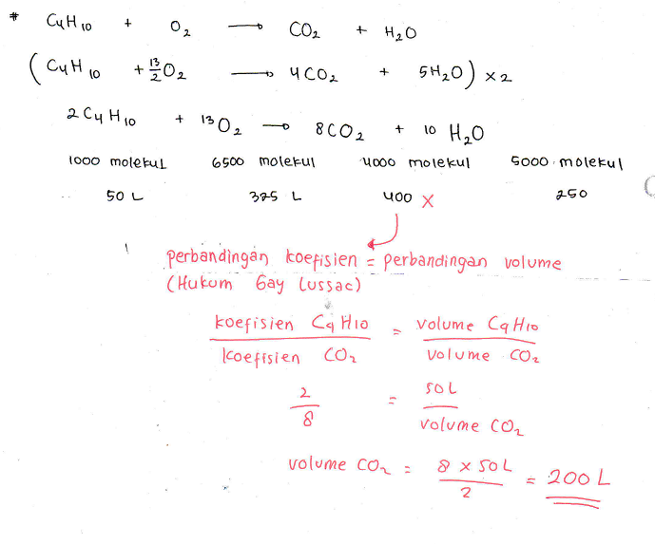
Gambar 1. Kesalahan peserta didik dalam mengerjakan soal dan koreksi guru

- Pembelajaran dengan Mind Map
Seminggu sebelum penelitian dilakukan, peserta didik diberikan penugasan berupa membuat Mind Map untuk digunakan pada pembelajaran berikutnya. Hal ini dilakukan agar peserta didik memi-liki bekal konsep yang dibangunnya secara mandiri, sehingga ketika pe-serta didik mengikuti pembelajaran di kelas dengan materi tersebut, peserta didik akan lebih mudah me-mahami materi yang lebih mendalam dan pembelajaranpun akan lebih efektif.Penggunakan Mind Map untuk pra-pemaparan menujukkan pengaruh positif secara konsisten pada kemajuan peserta didik [6].
- Analisis Data

Tabel 1 berikut memperlihatkan hasil penelitian yang diperoleh.

Tabel 1. Data Dasar Hasil Penelitian
Data | Rerata kelas Chemory | Rerata kelas Mind Map
Motivasi Awal | 147.36 | 140.09
Motivasi Akhir | 153.28 | 142.59
Pengetahuan Awal | 54.48 | 51.23
Prestasi Belajar | 77.46 | 70.86

- Motivasi dan prestasi peserta didik kelas Chemory dan kelas Mind Map
Hasil perhitungan menu-njukkan bahwa uji-t sama subjek pada motivasi belajar kimia peserta didik sebelum dan sesudah pe-mbelajaran di kelas Chemory mempunyai harga t _{hitung}>t_{tabel} (3,43> 2,06). Hal ini menunjukkan bahwa secara statistik ada perbedaan yang signifikan pada motivasi belajar kimia peserta didik sebelum dan sesudah mengikuti pembelajaran kimia menggunakan media Chemory. Motivasi peserta didik sudah terlihat sejak awal pembelajaran.Peserta didik sangat antusias dalam belajar dengan menerapkan media Chemory. Media Chemory yang belum pernah diterapkan sebelumnya dan baru bagi mereka mampu mendorong motivasi peserta didik. Selain itu, penerapan media Chemory juga mampu meningkatkan aspek motivasi paling banyak dalam hal kemauan belajar peserta didik, yaitu 80% yang mana tercantum pada Tabel 2.
Tabel 2.Peningkatan Aspek-aspek Motivasi pada penerapan Media Chemory
ASPEK MOTIVASI | FREKUENSI
Rasa Ingin Tahu | 44%
Kepercayaan Diri | 76%
Kemauan | 80%
Partisipasi Aktif | 68%
Dukungan Orang Lain | 40%
Suasana & Lingkungan Belajar | 56%
Kemauan belajar ini dapat meningkat karena dalam penerapan Chemory, peserta didik dituntut untuk belajar dengan melibatkan seluruh inderanya dalam pembelajaran. Apa yang didapat dari proses belajar tersebut langsung dituliskan dalam media Chemory. Belajar yang terbaik adalah melalui pengalaman. Dengan pengalaman tersebut peserta didik melibatkan seluruh panca indranya [7].
Sedangkan hasil uji-t sama subjek pada kelas Mind Map diperoleh harga t _{hitung}<t_{tabel} (1,54> 2,08). Hasil tersebut menunjukkan bahwa tidak terdapat perbedaan yang signifikan pada motivasi belajar kimia peserta didik sebelum dan sesudah mengikuti pembelajaran menggunakan media Mind Map. Hal ini dapat disebabkan oleh penerapan media Mind Map yang kurangbanyak intensitasnya sehingga pengaruh yang diberikan kurang signifikan.
- Perbandingan Penerapan Media Chemory dan Mind Map terhadap Prestasi Belajar Kimia Peserta Didik
Perbedaan prestasi belajar kimia antara kelas Chemory dan Kelas Mind Map dapat ditentukan menggunakan uji anakova satu jalur.
Berdasarkan perhitungan diperoleh harga F hitung> F tabel. Hal ini menunjukkan bahwa tidak terdapat perbedaan yang signifikan pada prestasi belajar kimia antara peserta didik yang mengikuti pembelajaran kimia menggunakan media pembe-lajaran Chemory dan peserta didik yang mengikuti pembelajaran menggunakan media pembelajaran Mind Map.
Namun, secara numerik rerata prestasi belajar kimia peserta didik kelas Chemory lebih tinggi daripada rerata prestasi belajar kimia kelas Mind Map. Hal ini disebabkan oleh penerapan kedua media membu-tuhkan waktu penerapan yang lebih banyak untuk melihat perbedaan yang lebih jelas.
Selain pengaruh penerapan media dalam pembelajaran yang dilakukan, tingkat prestasi belajar juga dapat dipengaruhi oleh faktor-faktor lain, seperti kondisi fisik, intelegensi, emosi, dan lingkungan belajar [8].

- Pendapat Peserta Didik terhadap Media Chemory
Pada kelas Chemory didapatkan hasil bahwa pendapat peserta didik terhadap penerapan media Chemory yang paling banyak adalah sangat baik, yaitu sebanyak 48%. Menurut beberapa peserta didik, kelebihan dari penerapan media Chemory adalah lebih mudah dimengerti daripada buku LKS, lebih ringkas dan jelas, memudahkan untuk belajar, dan lebih efektif. Peserta didik kebanyakan menganggap bahwa media Chemory sangat membantu dalam pemahaman materi. Bahkan, beberapa peserta didik ingin selalu menerapkan media Chemory dalam materi yang lain dan juga diterapkan dalam semua mata pelajaran.

SIMPULAN
Berdasarkan penelitian dapat disimpulkan bahwa: (1) motivasi belajar kimia peserta didik sebelum dan sesudah mengikuti pembelajaran dengan menerapkan media Chemory mengalami peningkatan dan pada penerapan media Mind Map, motivasi belajar tidak mengalami

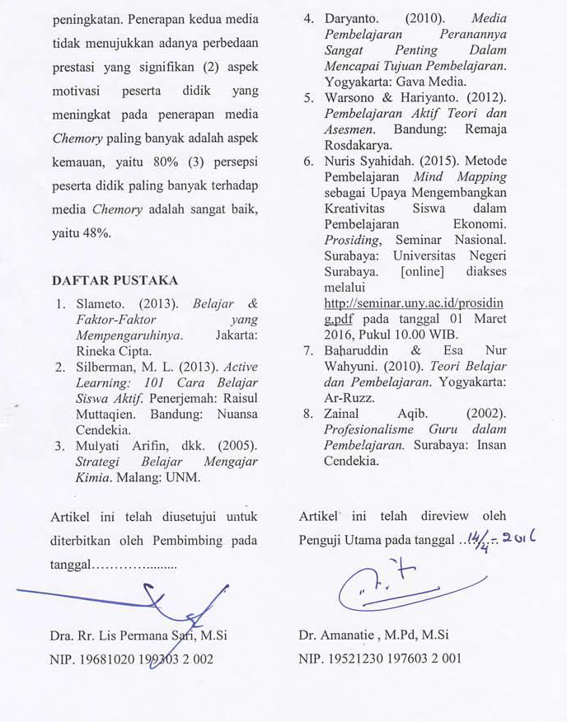
18 April 2016

